
HJ-A2060
综合复用设备（电话光端机）
产品简介

陕西领航通信设备有限公司
地址：西安市碑林区二号南路西段157号大洋时代国际A座
邮编：710061
电话：029-85264882 13992817789
网址：www.sxlhtx.com

一、设备外观
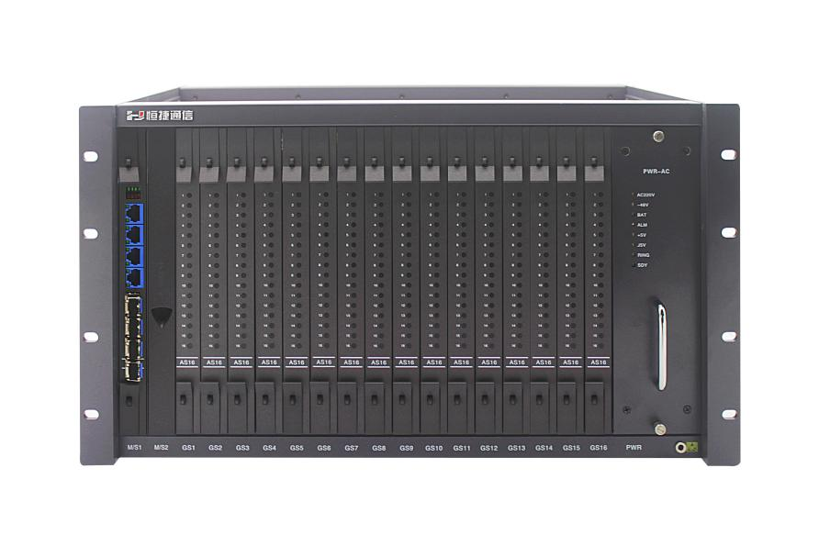
正面示意图
二、产品概述
HJ-A2060系列综合接入设备采用国际先进的集成电路、可编程逻辑电路和高速微处理器设计的一款综合接入设备。设备集光传输、PCM复用、时隙交叉等技术融于一体，利用交叉技术实现了时隙资源的动态配置，从而提高了线路资源的利用率。
采用插卡式设计，提供16个通用业务插槽，根据用户需求任意配置各种功能的业务盘卡。业务选配非常灵活。
传输介质为E1通道(单E1/4E1捆绑)或光纤通道。
单框标配容量256线，最大可扩展到2048线。为大容量的接入提供了一套高质量、经济、可靠的解决方案。
三、功能特点
1.各接口技术参数均符合国际或国内相关标准；
2.语音汇聚功能；2048路电话汇聚至(1-4)个E1传输或光纤；
3.单框实现256路电话,采用堆叠方式,可平滑扩容至2048；
4.支持双光路1+1保护；
5.16个通用业务插槽，根据用户需求配置FXO/FXS/磁石/E&M/4线音频/E1/以太网RS232/RS422/RS485等 ；
6.根据用户需要，可提供1～4个物理隔离以太网接口,带宽根据用户需求(动/静态)配置；
7.设备重要部件主控板、电源板等支持热备份；
9.支持热插拔功能，同时具备浪涌和三级防雷击保护；
10.抗干扰能力强、性能稳定、功能完善；
11.模块化电源设计；AC220V、DC-48V双重供电方式；
12.完善的网管功能，实时检测设备运行中的各种状态(选配)；
13.19英寸6U铝型材机箱。
四、产品配置
接口类型 | 描述
光纤接口 | SFP，2路（可光口1+1保护），20km～100km
E1接口 | 1～4路E1接入，DB9转BNC接口
电话接口 | 1～2048，DB25
以太网接口 | 1～2路以太网，RJ45
选配接口 | 网管/开关量/对讲/同步数据/磁石/EM/热线等
五、应用方案
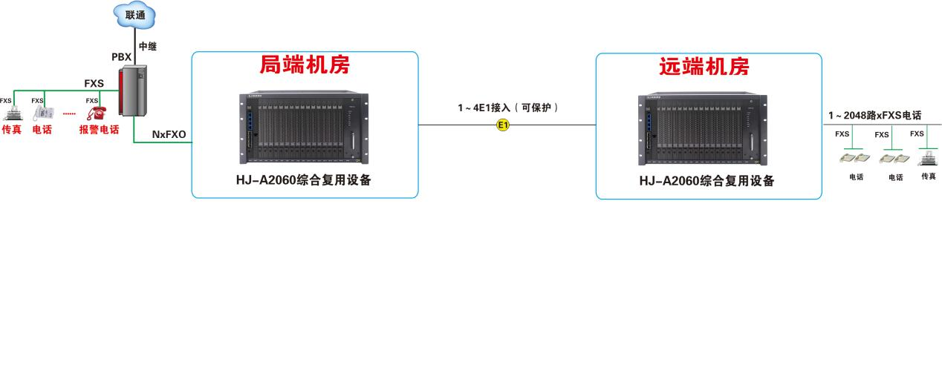
E1（2M）接入点对点方案图
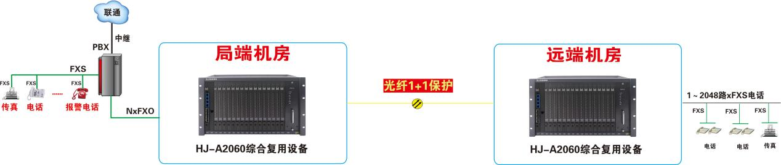

光纤接入点对点方案图
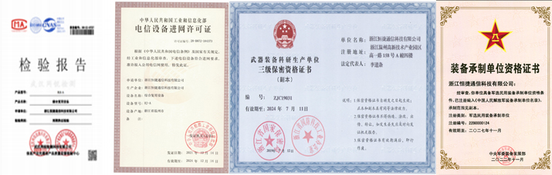
六、资质证书

